Aktuellt nr 15 2020
Måran 2
Bostadsrättsföreningen Måran 2, Västra Nobelgatan 4, 703 55 Örebro

Information från styrelsen.

Sista MåranNytt i pappersform
Fom januari 2021 kommer MåranNytt att distribueras digitalt. Medlemmar som fortfarande önskar MåranNytt i pappersform ska lämna en lapp, med namn och lägenhetsnummer, i expeditionens brevlåda.

Sop-/miljörummet – ”det sämsta i staden” – se baksidan!
Det har kommit till oss att personal på Örebro kommun tycker att vårt sop-/miljörum är det sämsta i hela Örebro. Ett rykte som ingen bostadsrättsförening vill ha. På grund av återkommande problem med misskötsel i soprummet, se baksida, vill styrelsen återigen informera medlemmarna om att kartonger, plast, glas mm ska placeras i aktuella kärl. Det är inte tillåtet att ställa kartonger och dylikt på golvet. Om kärlen är fulla ska materialet tas med hem igen. Felsorterat material innebär att föreningen får onödiga extrakostnader för sophanteringen och dåligt rykte. Denna gång vägrade man att ta med det som låg på golvet!

Fastighetsförvaltning, Säkerhetsdörrar
Avtalsarbetet befinner sig i sin slutfas och styrelsen återkommer när avtal finns på plats.

Sophantering,
Arbete pågår, styrelsen återkommer med mer information då det är aktuellt.

Stamrengöring
Med hänvisning till den rådande pandemin har styrelsen, tillsammans med utföraren (VOAV), beslutat att skjuta fram stamrengöringen till våren 2021 eftersom rengöringen kräver tillgång till lägenheterna.

Ny hemsida.
Styrelsen påminner om den nya hemsidan för föreningen. Grundtanken är att hemsidan kommer att bli styrelsens främsta kommunikationskanal samt informationskälla för medlemmarna. Vi kommer givetvis att säkerställa att även medlemmar som ej har tillgång till Internet kommer att få tillgång till nödvändig information. Sidan är fortfarande under uppbyggnad men kommer att successivt utökas med mer information.

Webbsidan har följande adress:
https://www.hsb.se/malardalarna/brf/Maran-2/

Bokningslappar Tvättstuga
Från och men januari 2021 kommer bokningslapparna att tas bort. Bokning sker därefter enbart digitalt i systemet. För grovtvättstugan kommer bokningslistan att finnas kvar en tid.

Folkhälsomyndighetens föreskrifter och allmänna råd (HSLF-FS 2020:12)
Med hänvisning till FHM kommer det inte vara möjligt att hyra föreningslokalen för större sammankomster från och med den 28 december till och med den 31 mars 2021. Övernattning, fåtal personer åt gången, är OK.

Kontakt med styrelsen och Expeditionen
Styrelsen påminner om att kontakt med styrelsen i första hand tas genom maran2orebro@outlook.com alt lapp i expeditionens brevinkast. Expeditionen är bemannad måndagar mellan kl 17-18, jämna veckor. Välkomna!

Nästa styrelsemöte JUL-hälsningar!
11 januari 21 Styrelsen

Foto taget den 13 december 2020

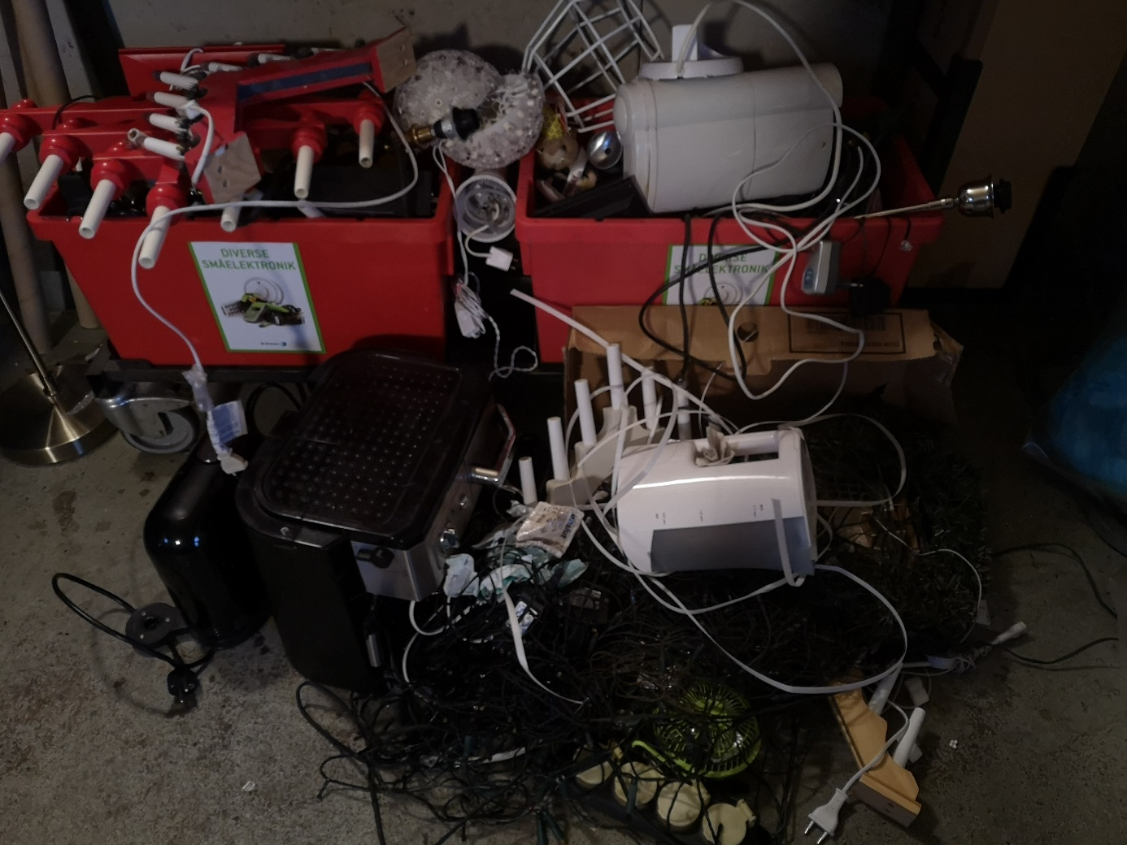

OBS! Allt elektroniskt, till exempel kaffemaskiner, räknas inte som smått elavfall. Större elektronik måste du själv köra till en återvinningsstation.

